**UNIVERSIDAD MARIANO GÁLVEZ DE GUATEMALA**



**Sistema para Administración Asilo de Ancianos**

**Cabeza de Algodón**

**Asesor: INGENIEROATILIO ÁNGEL ATILIO MALTEZ CIFUENTES**

Estudiante: Danny Estuardo Ramírez Socop.

Facultad de ingeniería en sistemas de información y ciencias de la computación

Sección: “A”.

No. De carnet: 3090-19-15542

Curso: Análisis de sistema ll

Mazatenango 20 de agosto 2022

**Introducción**

Este trabajo de el laboratorio medico será realizado en el fin de aprender a programar en el desarrollo de entorno de la programación, y conocer cada módulo de reporte que tenga como las vistas los reportes de los acilos de los ancianos es será que realizado por el desarrollador el analistas y será corregido algunos aspecto que poder tener la aprobación de proyecto para realizado bien y siempre asegurando la calidad del proyecto se funciones los requerimiento establecido de el analista establecido.

|  |  |  |
| --- | --- | --- |
| **Carne** | **Roles** | **Nombre** |
| 3090-19-15542 | **Analista** | Danny Estuardo Ramírez Socop |
| **3090-15-19153** | **SQA** | **Daniel Gerardo Quan Aguilar** |

**Misión**

Es establecer que la empresa es ficticia y aprender a documentar un proyecto de Ingeniera de software y a lo largo del transcurso del proyecto llevar una calidad de software para el curso la misión es lograr de se pueda conectar la base de datos y la programada a la interfaz de y los reportes requeridos del proyecto siempre, cuando el analista cumpla con su parte será visto como que si trabaja con el régimen de la documentación y coloque el entorno de diseño de software para poder ver el analista está en el proceso de desarrollo del software sabiendo de él la base de datos será en el SQL y el entorno de la programación.

**objetivos**

* Especifico

Lograr que el proyecto logre funcionar y hacer que el máximo esfuerzo de programar, y lograr a largo plazo que funciones en el entorno de desarrollo de la interfaz de programa de cabeza de acilo de anciano

* Generales

El analista deberá cumplir paso a paso de lo que pida SQA y llevar un reporte semanal de cómo va con el proyecto siempre cuando cumple lo que está documentado el proyecto de el curso

**ANALISIS DEL PROBLEMA**

**Sistema para Administración Asilo de Ancianos Cabeza de Algodón**

El asilo de ancianos Cabeza de Algodón, Lo(a) ha contratado a usted como Ingeniero(a) en Sistemas para que desarrolle e implemente un software para gestionar las operaciones del asilo y llevar el registro de cada uno de sus internos.

Dicho software requiere lo siguiente:

Actualmente se tiene una ficha por cada uno de los internos donde se lleva un pequeño control de la psicopatología que padece y los medicamentos que se aplican. Eso si presenta alguna de ellas, podríamos decir medicinas de cajón. Adicional a eso es necesario poder llevar el historial médico de cada uno de ellos.

El asilo cuenta con la ayuda de una fundación la cual tiene a su servicio una serie de médicos con distintas especialidades, farmacia y laboratorio clínico biológico para realizar toda serie de exámenes. Adicional a esto le brinda precios especiales por consulta médica, por laboratorio y por farmacia a los miembros del asilo.

El asilo cuenta con la ayuda de una fundación la cual tiene a su servicio una serie de médicos con distintas especialidades, farmacia y laboratorio clínico biológico para realizar toda serie de exámenes. Adicional a esto le brinda precios especiales por consulta médica, por laboratorio y por farmacia a los miembros del asilo.

Es necesario llevar el control en una la ficha medica de cada paciente, esta información es de suma importancia porque permite ver los padecimientos y enfermedades que cada uno ha presentado.

La información para cada ficha es la siguiente.

* Fecha de visita
* Motivo de visita
* Médico tratante – (Saber la especialidad)
* Exámenes de laboratorio que se realizaron
* Resultados de los exámenes
* Diagnostico
* Medicamento aplicado, cantidad y tiempo de aplicación.
* Observaciones médicas.

El asilo cuenta con un médico general quien es el primero que lo evalúa y determina a que especialidad será remitido dicho paciente, por lo que es necesario desarrollar una solución donde se pueda hacer dichas solicitudes y asignar el enfermero(a) que acompañara al paciente.Las solicitudes tendrán que aparecer en un módulo que se le proporcionará a la fundación, para que ellos asignen el horario que el paciente será atendido y con el medico asignado.Cuando el medico reciba al paciente, deberá de ver la solicitud del paciente y el motivo porque fue referido dicho paciente, esta solicitud pasa a convertirse en visita médica, con todos los requerimientos indicados arriba. Tomar en cuenta que es necesario que el medico tenga acceso a la ficha médica del paciente para hacer un análisis de los padecimientos del paciente.

En caso de necesitar exámenes estos serán asignados en la visita médica para realizar dichos exámenes. En el laboratorio al momento de llegar el paciente, se identifica como paciente del asilo y realiza los exámenes solicitados. El laboratorio podrá tener acceso a la visita médica del paciente del asilo para que cuando estén los resultados se coloquen en un espacio y así puedan ser consultados por el médico.

Si hubiera algún medicamento a proporcionar, el medico indicara el medicamento en un área específica y como tomarlo. Luego se puede pasar a farmacia a recoger el medicamento el cual se asignará a la visita médica para llevar el control del costo.

***Plan de desarrollo del Proyecto El asilo de ancianos Cabeza de Algodón***

En la preparación y su respectiva evaluación del proyecto se ha transformado en una herramienta de uso prioritario para el Sanatorio. Al intentar buscar, recopilar, crear y sobre todo analizar en forma sistemática el avance del proyecto que nos permita juzgar cuantitativamente si nuestro proyecto muestra las posibilidades de completarse y para lograr obtener esos resultado debemos de realizar una planificación adecuada del software y que se deben determinar las actividades y señalar las características que requerida el sistema y que deben estar presentes en una planificación , examinar las posibles situaciones que puedan acarrear durante el proceso, sin tales características p equiparse en diferentes estrategias que se tenga dentro de la planificación y darse a conocer otro puntos de vista con respecto al desarrollo del sistema en que se trabaje.

***La información corporativa en base a la comunicación al entorno.***

|  |  |
| --- | --- |
| Datos que debemos de extraer | |
| Tipo de Institución | Sanatorio |
| Sector | Privado |
| El tipo de alcance que tenga la actividad que vaya a realizar la institución | Nuestra empresa va ser privada y esto no vaya a depender del estado, la calidad de los servicios que ofrecerá para ver la salud de nuestro ancianito y realizar un buen servicio. |
| Los aspectos Claves para nuestra Visión | Ser reconocido en todo el país por la buen servicio que tiene nuestro servicio al campo de geriátrico y gerontológico y atender el bienestar de los adultos mayores. |
| Los objetivos a lograr a corto y largo plazo | **Objetivo a Corto Plazo:** Es desarrollar y poder proporcionar las citas que dejos los doctores que sean únicos.  **Objetivo a Largo Plazo:** Es mejorar la calidad de los servicios hacia nuestros ancianitos con la implementación de equipo de la tecnología en el Sanatorio. |

**Personales involucrados**

**Jefe de Proyecto (del Software)**

|  |  |
| --- | --- |
| Nombre y apellido | Danny Estuardo Ramírez Socop |
| Rol | Jefe del Proyecto |
| Categoría Profesional | Estudiante de la Facultad de Ingeniería en Sistema l |
| Responsabilidad | Realizar la supervisión correspondiente para ejecución del desarrollo del proyecto |
| Información del Contacto | 5310-2410 |
| Aprobación |  |

**Analista de Sistema**

|  |  |
| --- | --- |
| Nombre y apellido | Danny Estuardo Ramírez Socop |
| Rol | Jefe del Proyecto |
| Categoría Profesional | Estudiante de la Facultad de Ingeniería en Sistema |
| Responsabilidad | Que se debe tomar en cuenta los Requerimiento y los modelos de negocios |
| Información del Contacto | 5310-2410 |
| Aprobación |  |

**Programador**

|  |  |
| --- | --- |
| Nombre y apellido | Danny Estuardo Ramírez Socop |
| Rol | Jefe del Proyecto |
| Categoría Profesional | Estudiante de la Facultad de Ingeniería en Sistema |
| Responsabilidad | En realizar el Desarrollar y hacer la programación de las aplicaciones |
| Información del Contacto | 5310-2410 |
| Aprobación |  |

**Control de Base de Datos**

|  |  |
| --- | --- |
| Nombre y apellido | Danny Estuardo Ramírez Socop |
| Rol | Jefe del Proyecto |
| Categoría Profesional | Estudiante de la Facultad de Ingeniería en Sistema |
| Responsabilidad | Encargado de realizar la base de datos |
| Información del Contacto | 5310-2410 |
| Aprobación |  |

**Aseguramiento de la Calidad de Software**

|  |  |
| --- | --- |
| Nombre y apellido | Daniel Gerardo Quan Aguilar |
| Rol | SQA |
| Categoría Profesional | Estudiante de la Facultad de Ingeniería en Sistema |
| Responsabilidad | En realizar la calidad del Producto final |
| Información del Contacto | 3756-0779 |
| Aprobación |  |

**DISEÑO ARQUITECTONICO**

**MODELO VISTA CONTROLADOR**

**PORQUE SE VA UTILIZAR**

Considere que es una arquitectura completa ya que vamos a utilizar un **MODELO** cual va representar la información con la cual el sistema opera gestionando todos los accesos a dicha información tanto en consulta como como actualizaciones a nuestra base de datos, también utilizaremos una **VISTA** que no es más que la representación del modelo en forma de la interfaz de usuario(vista donde se presentara la información) y el **CONTROLADOR** es el que responderá a las acciones que el usuario quiera hacer(será el intermediario entre la vista y el modelo).

**VENTAJAS**

* La separación del Modelo y la Vista, lo cual logra separar los datos, de su representación visual.
* Facilita el manejo de errores.
* la simplicidad del mantenimiento y la optimización de la escalabilidad de la aplicación

**RESUMEN MODELO VISTA CONTROLADOR (MVC)**

Consiste en un patrón de diseño de software que se utiliza para separar en tres componentes los datos, la metodología y la interfaz gráfica de una aplicación. La gran ventaja que posee esta técnica de programación es que permite modificar cada uno de ellos sin necesidad de modificar los demás, lo que permite desarrollar aplicaciones modulares y escalables que se puedan actualizar fácilmente y añadir o eliminar nuevos módulos o funcionalidades de forma paquete utilizada, ya que cada “paquete” utiliza el mismo sistema con sus vistas, modelos y controladores.

**Modelo**

El Modelo se encarga de manipular, gestionar y actualizar los datos. Si se utiliza una base de datos aquí es donde se realizan las consultas, búsquedas, filtros y actualizaciones.

**Vista**

La Vista sirve para mostrar le al usuario final la interfaz gráfica (pantallas, ventanas, páginas, formularios).

**Controlador**

El Controlador es el componente principal de la aplicación, donde se especifican los métodos y funcionalidades que una aplicación. A través del controlador se realizan las consultas al modelo e instrucciones necesarias para poder mostrarlos de una forma legible para el usuario.

**DATOS DE ENTRADA**

**Registro del costo:** El sistema deberá registrar el costo total que se le debe a la fundación, en medicamentos, consultas y exámenes de laboratorio. Es importante llevar un control de cuales citas aún no están completamente canceladas.

**Registro de donaciones:** El asilo se maneja por donaciones, la cuales las pueden hacer empresas internacionales, nacionales, gobierno y personas particulares.

**Costos encargados:** El costo de la cita, de los exámenes de laboratorio, farmacia son cargados a la cuenta del familiar siempre con el descuento que proporciona la fundación.

**PROCESAMIENTO DE LA INFORMACION**

**Metodología del sistema para Administración Asilo de Ancianos**

Cada anciano contara con una ficha para llevar un control de la psicopatía que padece y los medicamentos que a este se le deben aplicar, además de esto se debe llevar un historial médico para cada paciente(anciano).

**Metodología para los médicos**

El asilo cuenta con la ayuda de una fundación que le provee los médicos con distintas especialidades.

**Metodología para consultas de los pacientes y compra de medicina**

El asilo cuenta con la ayuda de la fundación que le provee farmacia y laboratorio clínico biológico para realizar toda serie de exámenes. Adicional a esto le brinda precios especiales por consulta médica, por laboratorio y por farmacia a los miembros del asilo.

**Metodología del registro del paciente**

Es necesario llevar el control en una la ficha medica de cada paciente, esta información es de suma importancia porque permite ver los padecimientos y enfermedades que cada uno ha presentado.

**Programa**

El programa debe llevar la información del paciente en forma de una ficha en la cual deben de llevar lo siguiente:

* Fecha de visita
* Motivo de visita
* Médico tratante – (Saber la especialidad)
* Exámenes de laboratorio que se realizaron
* Resultados de los exámenes
* Diagnostico
* Medicamento aplicado, cantidad y tiempo de aplicación.
* Observaciones médicas.

**DATOS DE SALIDA**

**Cuota mensual:** los familiares de los pacientes pagan una cuota mensual por tener a sus familiares en el asilo, es necesario llevar el control de estas donaciones y los gastos realizados para ir fiscalizando.

**Estadística:** El Programa debe ser capaz de almacenar la información relevante de cada una de sus pacientes para posteriormente ser ordenada en una ficha.

**ESTUDIO DE FACTIBILIDAD**

La idea de este programa es hacer un sistema para la Administración de un Asilo de Ancianos que llevara el control de su información personal y mostrara informes estadísticos, de los costos de cada cita por paciente, Reporte de Análisis médicos por paciente donde pueda ver su ficha médica, Reporte de cobros por paciente por rango de fecha entre otros.

**CARACTERÍSTICAS DEL PROYECTO**

* Será un programa hecho en java
* Deberá mostrar la información de los pacientes
* Mostrará informes estadísticos de la información personal
* Reportara los pagos que le haga la fundación
* Reportar las entras de donaciones y los cobros a los familiares
* Reporte de exámenes médicos realizados por paciente.
* Reporte de medicamentos aplicados por paciente

**FACTIBILIDAD TECNICA**

Contamos con la herramientas, conocimientos y habilidades necesarias para desarrollar dicho sistema de administración nos encargaremos de crear un programa en el entorno de desarrollo NetBeans, el lenguaje de programación Java y para almacenar la información se utilizará el gestor de base de datos My SQL en el cual estarán los datos ingresados de cada paciente y sus características.

**FACTIBILIDAD ECONOMICA**

¿Tenemos el tiempo y dinero disponible para desarrollar el software?

Debe tener en cuenta la compra de: Hardware, Software y Recursos Humanos.debemos tomar en cuenta el costo que conlleva el desarrollo del sistema de administración del asilo, tanto para el quipo que lo va desarrollar y los elementos que se van a utilizar, así mismo el tiempo que necesitaremos para el desarrollo ira acorde al presupuesto ya que necesitamos contratar a los desarrolladores dentro en caso de tener no tener el equipo necesario necesitaremos comprar nuevo hardware y software.

**ANALISIS DE REQUERIMIENTO**

El desarrollo de software es una de esas actividades donde tenemos nombres y categorías para todo. Con este análisis podremos determinar tanto las necesidades funcionales como no funcionales para el desarrollo de nuestro sistema.

**Requerimientos funcionales**

Los requisitos funcionales son declaraciones de los servicios que prestará el sistema, en la forma en que reaccionará a determinados insumos. Cuando hablamos de las entradas, no necesariamente hablamos sólo de las entradas de los usuarios. Pueden ser interacciones con otros sistemas, respuestas automáticas, procesos predefinidos. En algunos casos, los requisitos funcionales de los sistemas también establecen explícitamente lo que el sistema no debe hacer.

|  |  |  |
| --- | --- | --- |
| **No.** | **Nombre del requerimiento** | **Descripción** |
| 1 | **Información de los internos** | Nos mostrara la información de los pacientes(ancianos) para llevar un control mas sofisticado para poder tratar su instancia en el asilo. |
| 2 | **Historial médico del interno** | Esto nos va servir para ver los males que padece y el medicamento adecuado para poder tratarlo. |
| 3 | **Fundación** | Para poder llevar un mejor manejo acerca de los ingresos que la fundación aporte y como es que se esta utilizando el dinero. |
| 4 | **Servicios** | La fundación brindara al asilo servicios tales como farmacia y laboratorio. |
| 5 | **Farmacia** | Para llevar el control de descuentos que se le aran al paciente a la hora de adquirir medicamentos. |
| 6 | **Laboratorio** | Para llevar el control de los análisis que se le aran al paciente. |
| 7 | **Médicos** | Encargados de velar por el bienestar de los pacientes. |

**Requerimientos no funcionales**

Se trata de requisitos que no se refieren directamente a las funciones específicas suministradas por el sistema (características de usuario), sino a las propiedades del sistema: rendimiento, seguridad, disponibilidad. En palabras más sencillas, no hablan de “lo que” hace el sistema, sino de “cómo” lo hace. Alternativamente, definen restricciones del sistema tales como la capacidad de los dispositivos de entrada/salida y la representación de los datos utilizados en la interfaz del sistema.

|  |  |  |
| --- | --- | --- |
| **No.** | **Nombre del requerimiento** | **Descripción** |
| 1 | **Seguridad** | Solo el o los encargados de llevar el control del asilo podrán acceder a la base de datos para tener la información de los internos. |
| 2 | **Interfaz** | No necesariamente será un interfaz mu atractiva a la vista con que cumpla con las especificaciones será más que suficiente. |
| 3 | **Confiabilidad** | El usuario no puede experimentar más de dos fallas por mes en la aplicación. |
| 4 | **Manteamiento** | e debe determinar un tiempo promedio para responder ante un error. Ejemplo: El tiempo promedio para reparar un error debe no mayor a 12 horas. |
| 5 | **Desempeño:** | La aplicación debe procesar 50 consultas SQL por segundo. |

**METODOLOGIA**

**MODELO EN CASCADA**

Decidí basarme en el modelo en cascada como metodología ya es un proceso de desarrollo secuencial. Esta metodología concibe el trabajo en un conjunto de etapas que deben ejecutarse una tras otra, una vez finalizada una etapa pasamos a la siguiente, siguiendo un orden concreto y estricto de arriba hacia abajo. No podemos, por ejemplo, empezar la fase de diseño sin haber terminado la de análisis.

El desarrollo del modelo se atribuye al teórico de la informática Winston W. Royce. Sin embargo, Royce no es el inventor de este modelo. Muy al contrario, en su ensayo de 1970 titulado Managing the Development of Large Software Systems, el teórico presenta una reflexión crítica acerca de los procedimientos lineales.

**Análisis**

Debemos tomar en cuenta que debemos consultar con los usuarios para poder analizar qué servicios, restricciones y metas del sistema existen. Necesitamos analizar cada detalle de nuestro sistema para poder utilizarlo como base de partida.

**Diseño**

Se establece la arquitectura completa del sistema y, a grandes rasgos, se describen las partes que deben formar el producto o servicio final.

**Implementación**

Nos va servir para la verificación del software vamos a ejecutar nuestro software y nos vamos asegurar de que nuestro software cumpla con las especificaciones que el usuario allá dado.

**Verificación**

Estos nos sirven a la hora de la ejecución de cada parte de nuestro programa ya que cada una de las partes de nuestro software forman el producto final se integran y se prueban como un sistema completo esto para asegurarnos de que nuestro software cumpla con las especificaciones dadas por el cliente.

**Manteamiento**

Instalaremos el sistema y lo pondremos en marcha, una vez el sistema esté funcionando nuestro desarrollo solo se centrará en la corrección de los errores que no nos dimos cuenta en las etapas anteriores, esto nos servirá para mejorar el sistema en caso de que el cliente de nuevos requerimientos.

**HERRAMIENTAS A UTILIZAR**

**Hardware y software**

Definiremos las herramientas que abarcara nuestro proyecto tanto las herramientas en el área de hardware como software:

Computadora con procesador Intel corei7 de sexta generación de 3.40 Hz, 8gb de memoria RAM y un disco duro de 1tb de almacenamiento.

Sistema operativo: Windows 10.

Motor de base de datos: MySQL

Servidor web: Apache

Lenguaje de programación: Java

Entorno de desarrollo (ID): NetBeans

CASOS DE USO

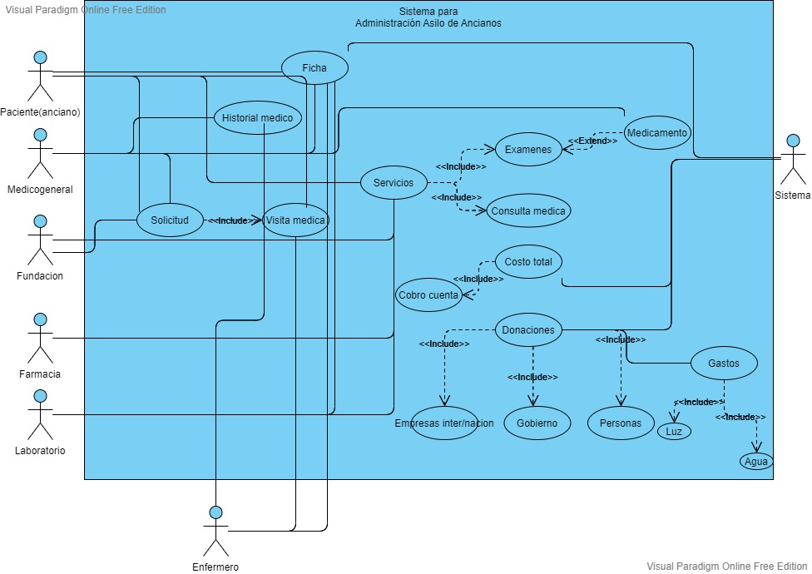

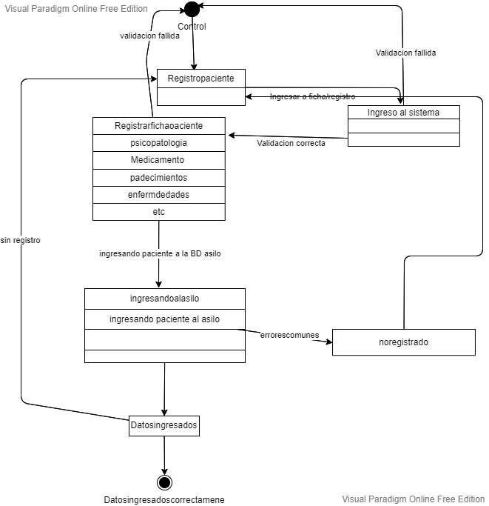DIAGRAMA DE ESTADO

Diagrama de clases

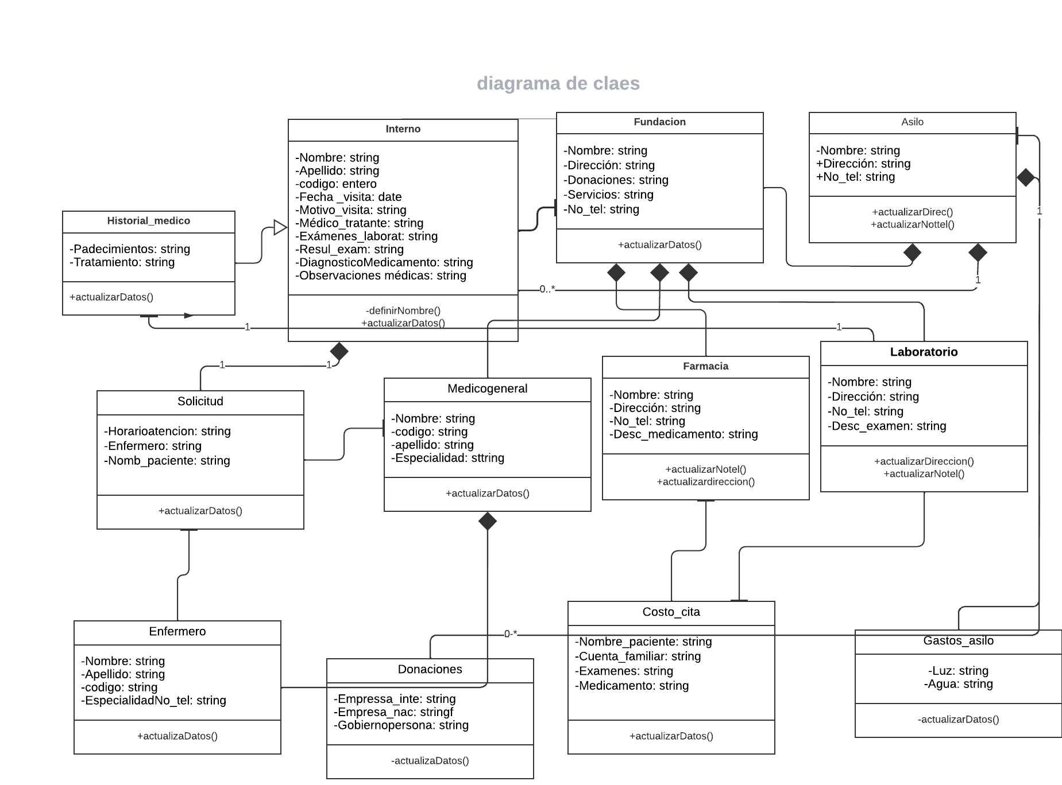

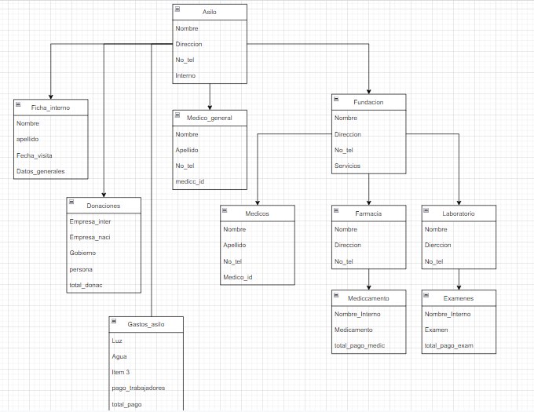Diagrama objeto

Diagrama de secuencia

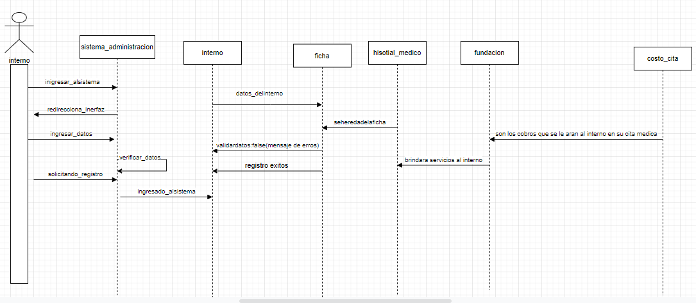

Diagrama de colaboración(activades)

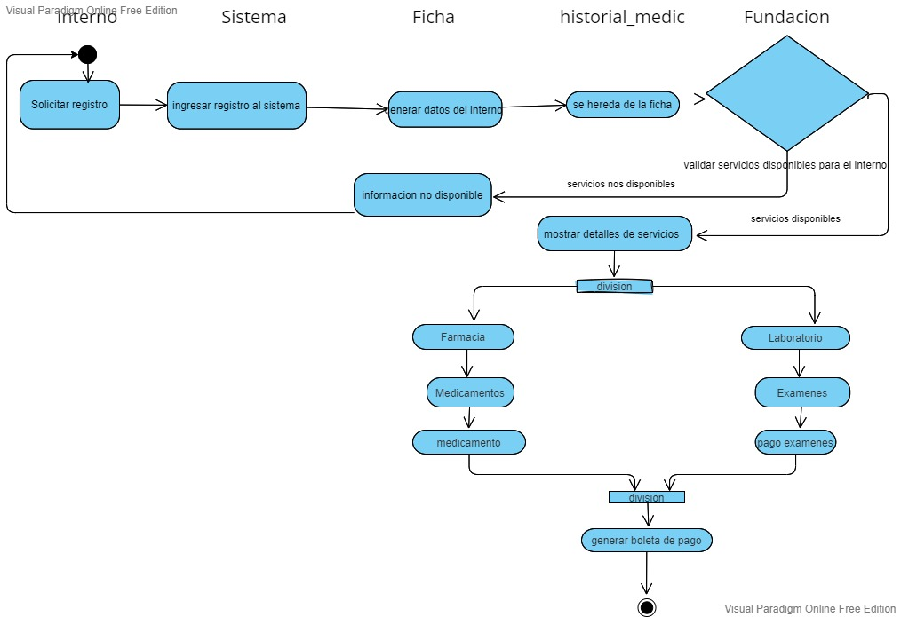

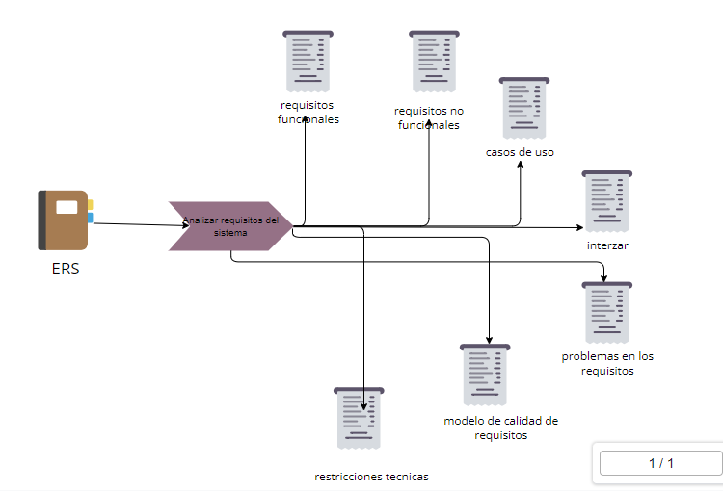Diagrama requisitos del sistema

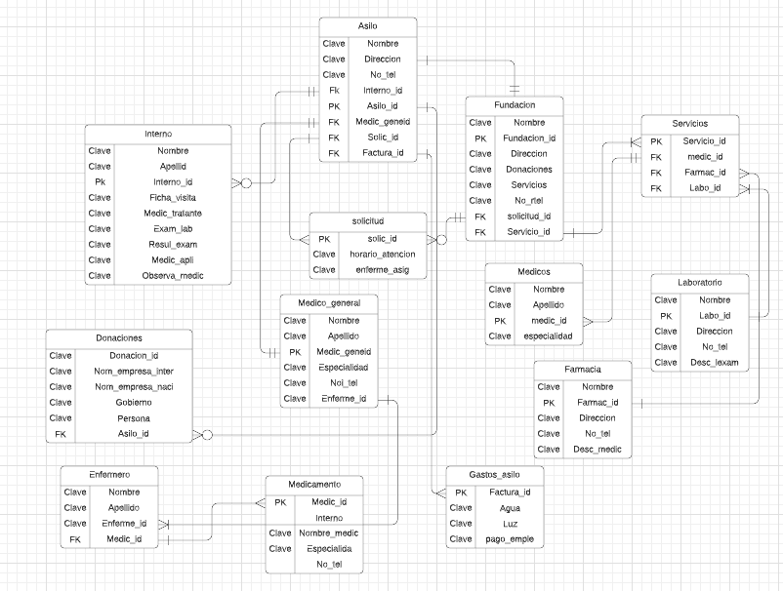Diagrama entidad relación

<https://online.visual-paradigm.com/drive/#diagramlist:proj=0&dashboard>

**Conclusión**

El trabajo será siempre unánime es decir que el analista trabajar con los termino de SQA y le pueda dar y corregir los errores o las en el entorno de programación el analista tendrá que responder a las reuniones establecido y los meet y que SQA y si el analista no cumple con las reuniones o establecida ser hará un rubrica de las fases de que no cumplió durante el proyecto